AISCL 教师端操作说明书

1. 使用前准备
教师端用于组织班级、小组、任务、课程资源、教师支持和过程数据查看。教师不负责系统级模型配置和管理员账户维护，这些工作通常由管理员端完成。
使用前请确认：
- 已获得教师账号和密码。
- 管理员已创建或分配教师账号。
- 如需使用 AI 功能，管理员端已完成 LLM 和 Embedding 配置。
- 如需开展正式实验，管理员端已发布对应研究配置快照或实验模板。
- 浏览器建议使用 Chrome、Edge 或 Safari 的较新版本。
【教师端登录页】
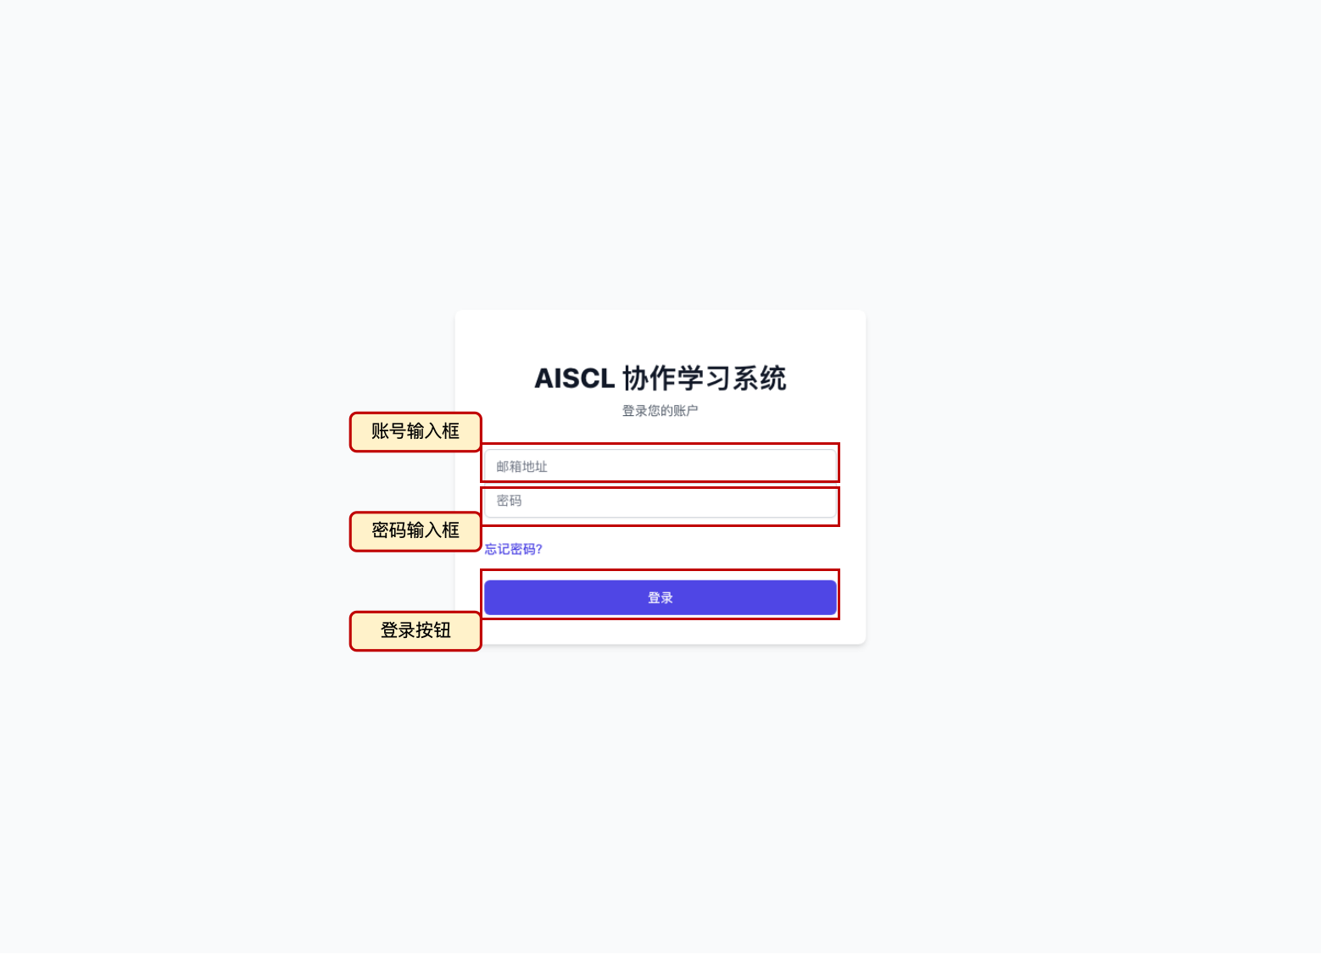
登录页面，标注账号输入框、密码输入框、登录按钮。

2. 登录与教师端布局
- 打开系统访问地址。
- 输入教师账号和密码。
- 点击“登录”进入教师端。
- 教师端左侧为导航栏，右侧为当前功能页面。
教师端主要导航包括：
导航 | 用途
概览 | 查看班级、小组、资源和最近活动概况
小组监控 | 低干预观察小组过程，处理学生求助
小组管理 | 创建、编辑、删除和查看小组
班级管理 | 创建班级、维护邀请码、设置项目说明和实验模板
学生列表 | 查看学生、批量导入学生账号、按班级管理学生
课程资源 | 按班级上传和管理教师提供的学习资源
作业与任务评审 | 查看任务提交或后续评审入口
小组仪表盘 | 查看小组过程数据、实验配置和数据导出
设置 | 查看教师账号相关信息

【教师端整体布局】
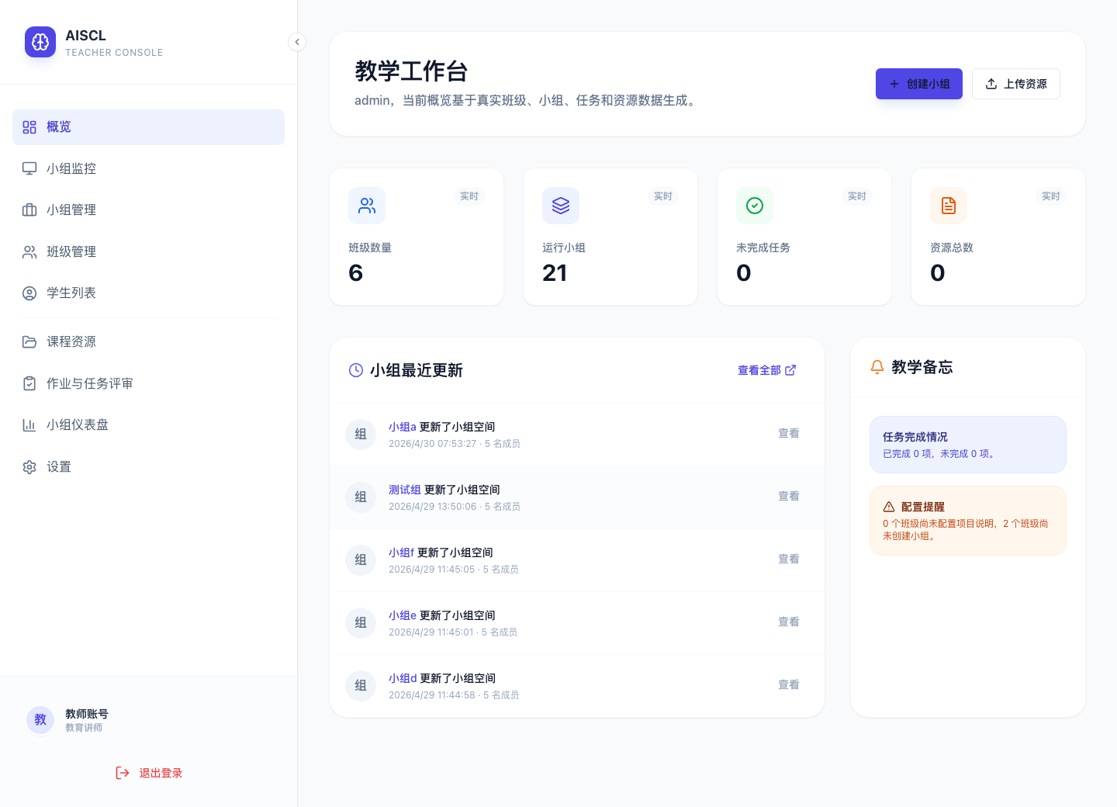
教师端左侧导航和右侧内容区，标注各主要菜单。

3. 概览
“概览”用于快速查看当前教师负责的班级、小组和资源情况。正式教学前，教师可通过概览确认是否已经完成班级、小组、资源和任务说明配置。
建议检查：
- 是否已创建目标班级。
- 是否已创建班级下的小组。
- 是否已上传课程资源。
- 是否有小组处于活动状态。
- 是否存在需要关注的最近活动。

4. 班级管理
“班级管理”是教师组织实验或教学活动的基础入口。班级用于承载学生、邀请码、默认实验模板和项目说明。

4.1 创建班级
- 点击左侧“班级管理”。
- 点击“创建新班级”。
- 填写班级名称。
- 选择所属学期。
- 填写班级描述。
- 选择班级默认实验模板。
- 填写项目说明标题和结构化项目说明。
- 点击“确认创建”。
项目说明建议包含：
字段 | 内容建议
任务背景 | 说明任务情境、学习目标和问题来源
核心问题 | 列出小组需要重点解决的开放性问题
协作要求 | 说明讨论、检索、证据比较、观点协商等要求
提交成果 | 明确最终成果形式和最低完成要求
评价要点 | 说明教师评价或小组自评关注的核心标准

项目说明会同步到学生端小组文档中的“项目说明”页面，是学生进入任务前的重要支架。
【创建班级窗口】
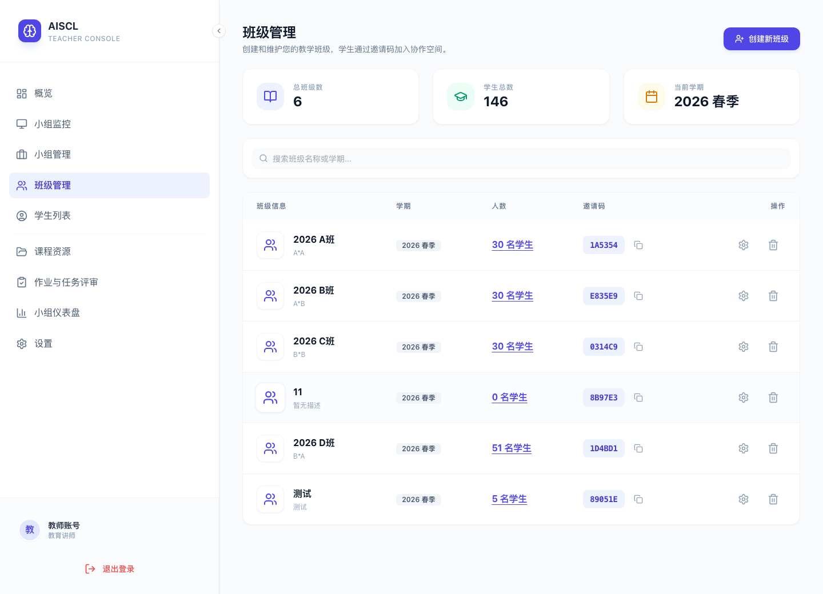
班级名称、学期、项目说明。

【项目说明】
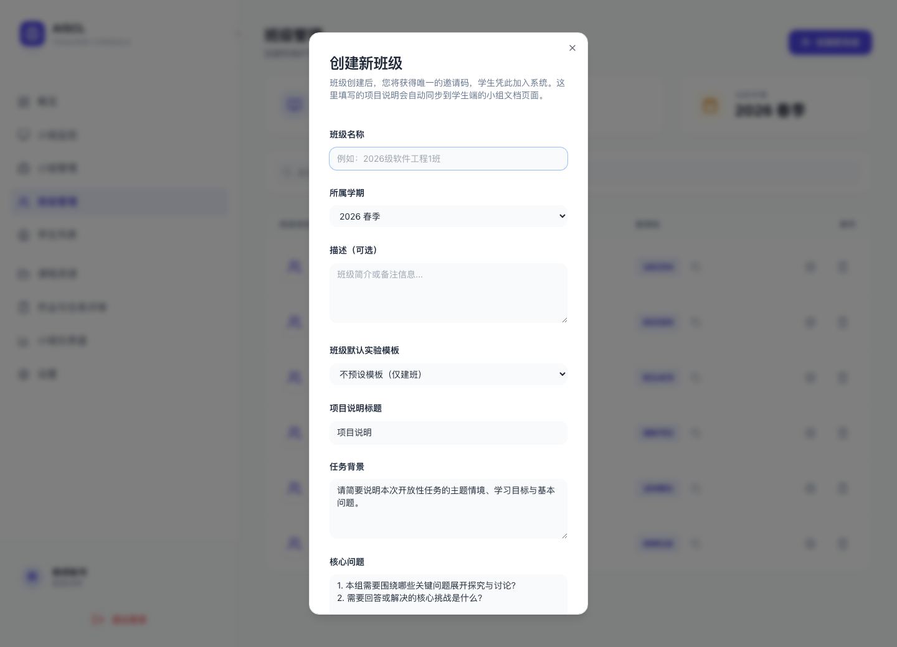
任务背景、核心问题、协作要求、提交成果、评价要点输入区域。

4.2 邀请码与学生加入
班级创建后，系统会生成班级邀请码。教师可以将邀请码发给学生，学生通过邀请码加入对应班级。
建议做法：
- 正式实验前先用测试账号验证邀请码是否可用。
- 不同实验条件的班级使用不同邀请码，避免学生误入其他班级。

4.3 修改班级与项目说明
- 在班级列表中点击编辑按钮。
- 修改班级名称、描述、实验模板或项目说明。
- 点击“确认修改”。
注意：项目说明修改后应确认学生端文档是否同步更新。若学生已经开始编辑小组文档，建议避免频繁改动项目说明，以免影响学生已形成的任务理解。

5. 学生列表
“学生列表”用于按班级查看和管理学生账号。教师可以查看学生所属班级，并在支持批量导入时使用模板导入学生。
常用操作：
- 点击左侧“学生列表”。
- 选择目标班级。
- 查看该班级学生账号。
- 下载或参考导入模板。
- 上传学生名单，批量创建或导入学生账号。
批量导入前建议检查：
- 学生姓名或用户名是否唯一。
- 邮箱是否可用且格式正确。
- 初始密码是否符合系统要求。
- 学生是否被导入到正确班级。
【学生列表页面】
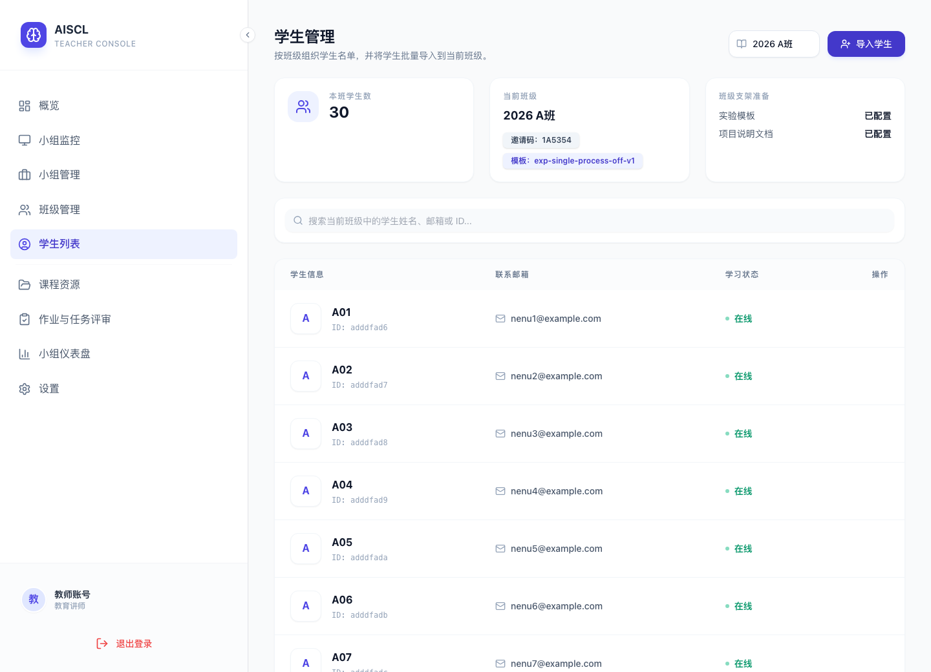
班级筛选、学生列表、批量导入入口。

【学生批量导入】
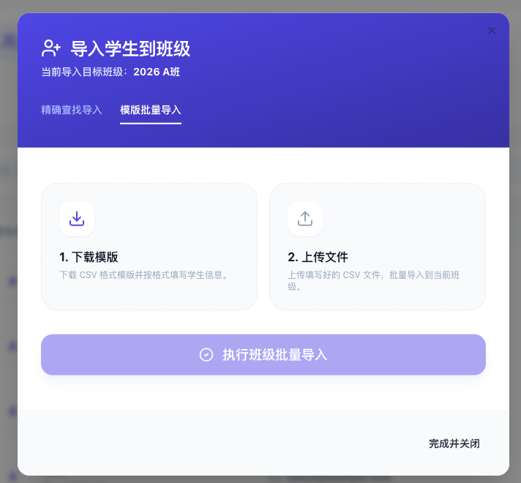
导入模板说明、选择文件、导入按钮。

6. 课程资源
“课程资源”用于按班级统一上传教师提供的学习资料。资源上传后，该班级下所有小组都可以在学生端资源库中查看。

6.1 上传班级资源
- 点击左侧“课程资源”。
- 在“当前班级”中选择目标班级。
- 点击“上传班级资源”。
- 选择文件。
- 点击“确认上传”。
课程资源适合上传：
- 任务背景材料。
- 学术论文或网页资料。
- 案例文本。
- 数据文件。
- 工具手册。
- 评价标准或成果模板。
【课程资源中心】
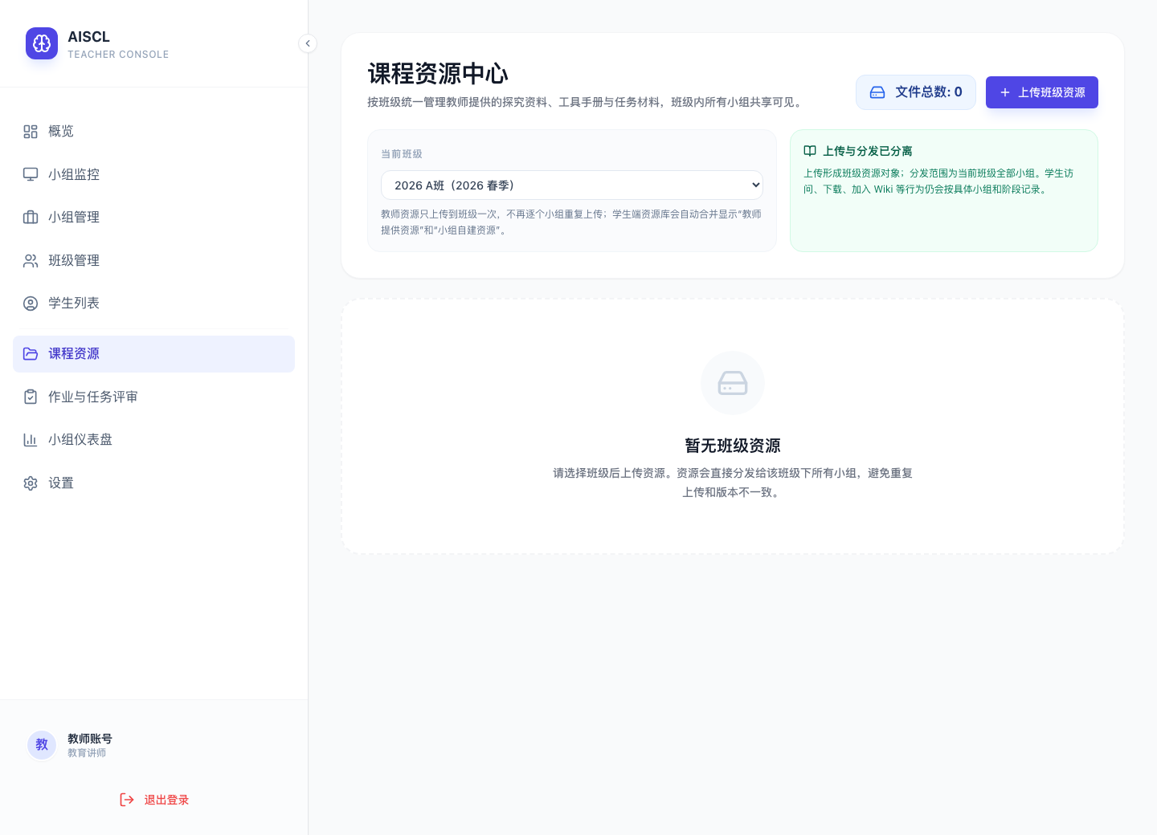
当前班级选择、文件总数、上传班级资源按钮。

6.2 删除班级资源
资源删除后，该班级下所有小组将不再看到该资源。删除前请确认资源不再用于当前任务。

7. 小组管理
“小组管理”用于创建和维护班级中的协作小组。系统中的“项目”即小组项目，不是班级之上的独立层级。

7.1 创建小组
- 点击左侧“小组管理”。
- 点击“创建小组”。
- 填写小组名称和描述。
- 选择所属班级。
- 从该班级学生中选择小组成员。
- 指定小组组长。
- 点击“立即创建”。
组长负责推进任务阶段。成员管理、实验配置和班级设置仍由教师端控制。
【创建小组窗口】
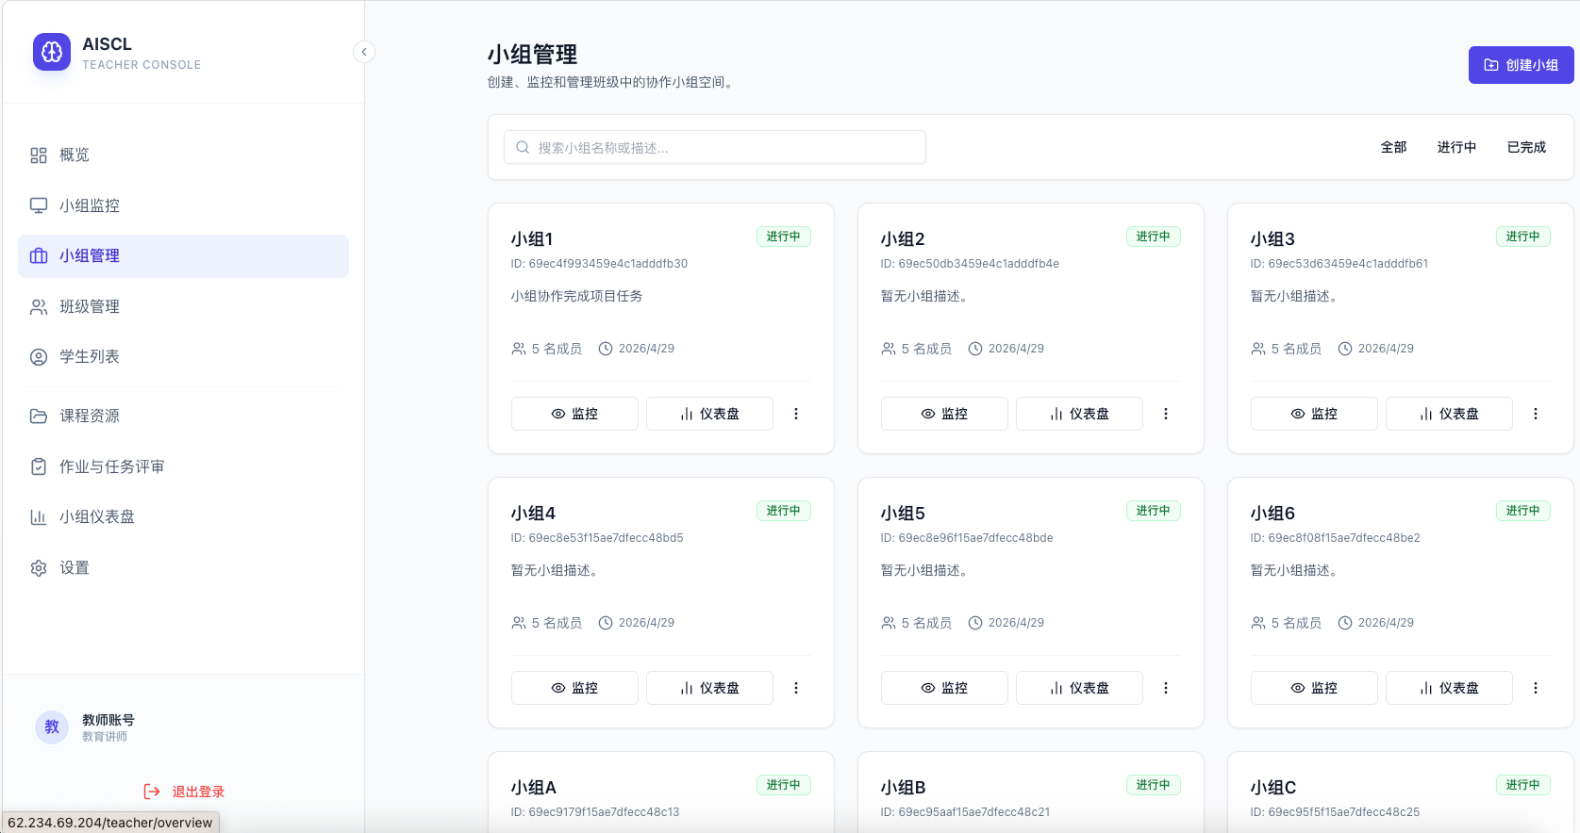
小组名称、所属班级、学生搜索与成员选择区域。

【指定小组组长】
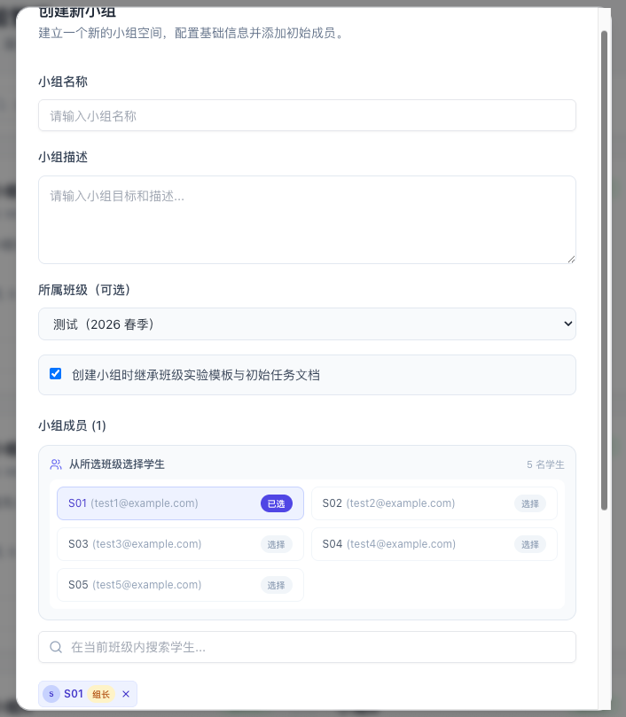
组长选择下拉框和成员标签。

7.2 修改小组
- 在小组卡片中点击更多按钮。
- 选择“修改小组”。
- 调整小组名称、描述、成员或组长。
- 保存修改。
如果正式实验已经开始，不建议频繁调整小组成员，以免影响过程数据的连续性。
【小组列表与修改入口】
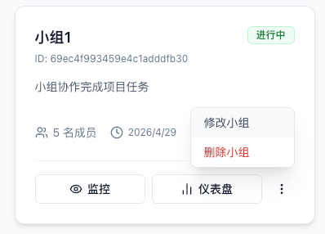
小组卡片、监控按钮、仪表盘按钮、更多菜单。

7.3 删除小组
删除小组会清除该小组相关学习空间和过程数据。正式实验中不建议删除正在使用的小组。

8. 小组监控
“小组监控”是教师的低干预观察台，不是强控制台。教师可以查看小组状态、最近活动、4C 指标、聊天活跃度、文档更新和深度探究操作。
页面通常分为三部分：
- 左侧：班级和小组列表，可查看待回复求助提示。
- 中间：所选小组的状态卡片、最近活动和过程指标。
- 右侧：教师支持面板，用于回复学生求助或发送低频支持消息。
【小组监控页面总览】
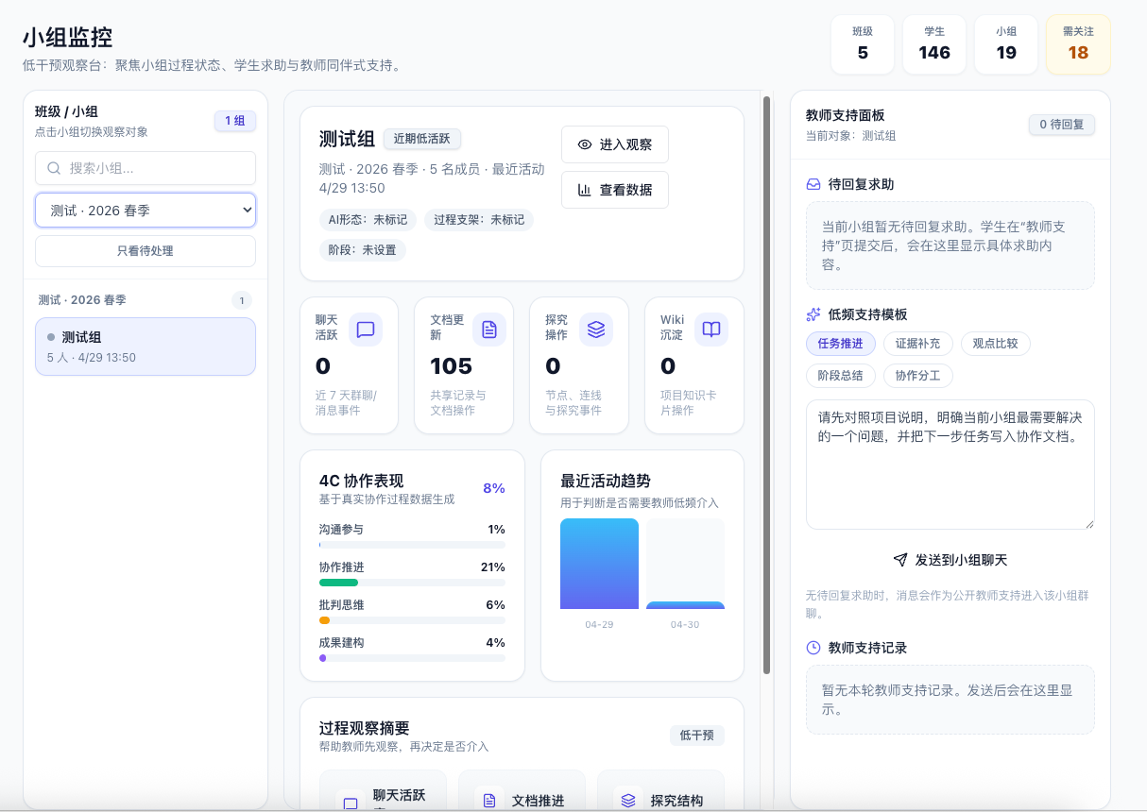
左侧班级/小组列表、中间状态卡片、右侧教师支持面板。

8.1 观察小组状态
教师选择某个小组后，可查看：
- 当前阶段。
- 最近活动。
- 聊天活跃度。
- 文档更新情况。
- 深度探究空间操作。
- 学习仪表盘入口。
教师应优先观察，不要频繁打断学生协作。

8.2 处理学生求助
学生通过学生端“教师支持”提交求助后，会出现在教师支持面板。
教师可选择：
- 私下回复学生。回复只显示在学生端教师支持页面。
- 公开回应到小组聊天。仅在学生允许公开回应时使用。
- 发送低频同伴式支持到小组聊天。
教师支持建议聚焦：
- 提醒任务目标。
- 建议补充证据。
- 建议整理阶段结论。
- 建议澄清分工。
- 建议检查论证漏洞。
避免直接给出标准答案，避免替代学生完成协作。

9. 小组仪表盘
“小组仪表盘”用于查看过程数据、实验配置、研究健康状态和数据导出。它既服务教学观察，也服务后续研究分析。
常见功能：
- 选择小组查看过程指标。
- 查看 4C 相关反馈。
- 查看聊天、文档、资源、探究空间等行为统计。
- 查看或保存实验配置。
- 进行研究健康检查。
- 导出研究事件、聊天转录、AI 导师转录、阶段特征、LSA/HMM 分析输入等数据。
【小组仪表盘总览】
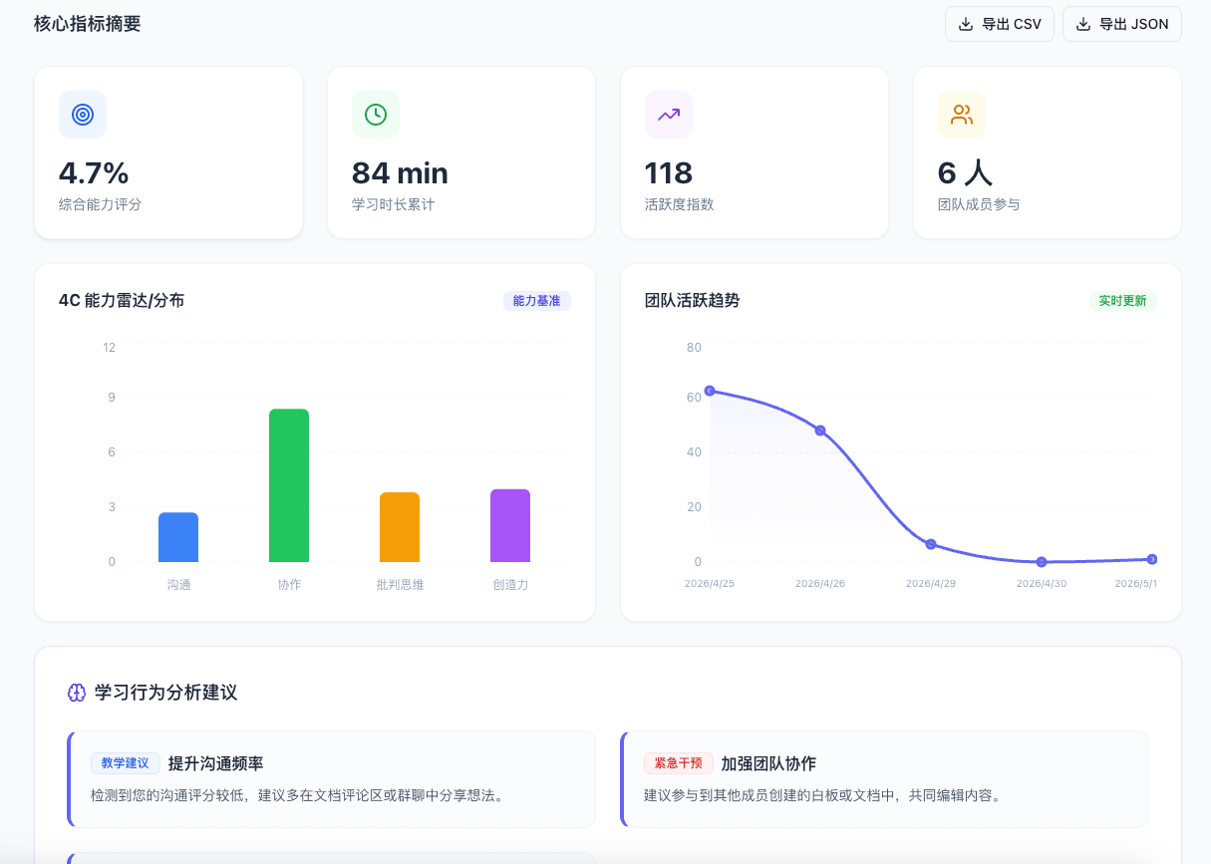
小组选择、4C 指标、过程数据卡片。

【实验配置区域】
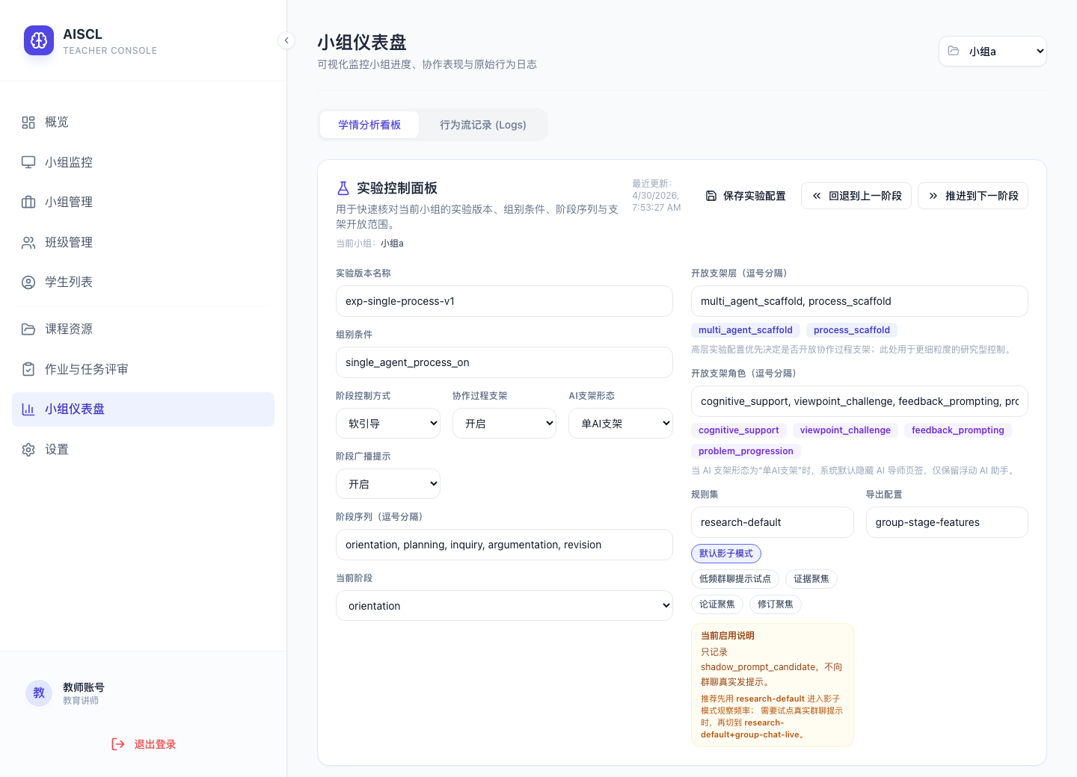
实验条件、过程支架、多智能体支架、任务阶段设置。

【数据导出区域】
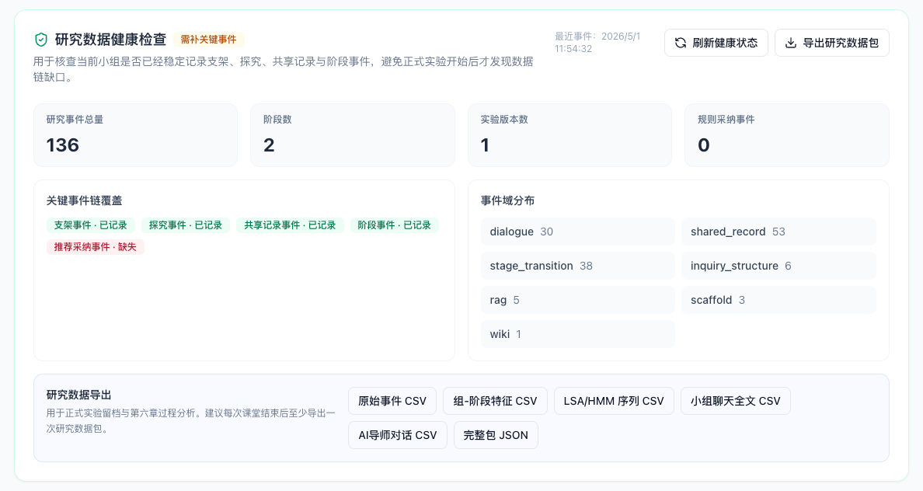
研究健康检查、研究事件导出、聊天转录导出、AI 导师转录导出等按钮。

10. 作业与任务评审
“作业与任务评审”用于后续查看学生提交成果或进行任务评审。若当前实验版本尚未启用正式提交流程，教师可暂时通过协作文档、小组监控和小组仪表盘查看小组成果。
建议正式实验时明确：
- 学生最终成果提交位置。
- 截止时间。
- 成果命名规则。
- 是否由组长负责最终提交。
- 教师评分或反馈方式。
【作业与任务评审页面】
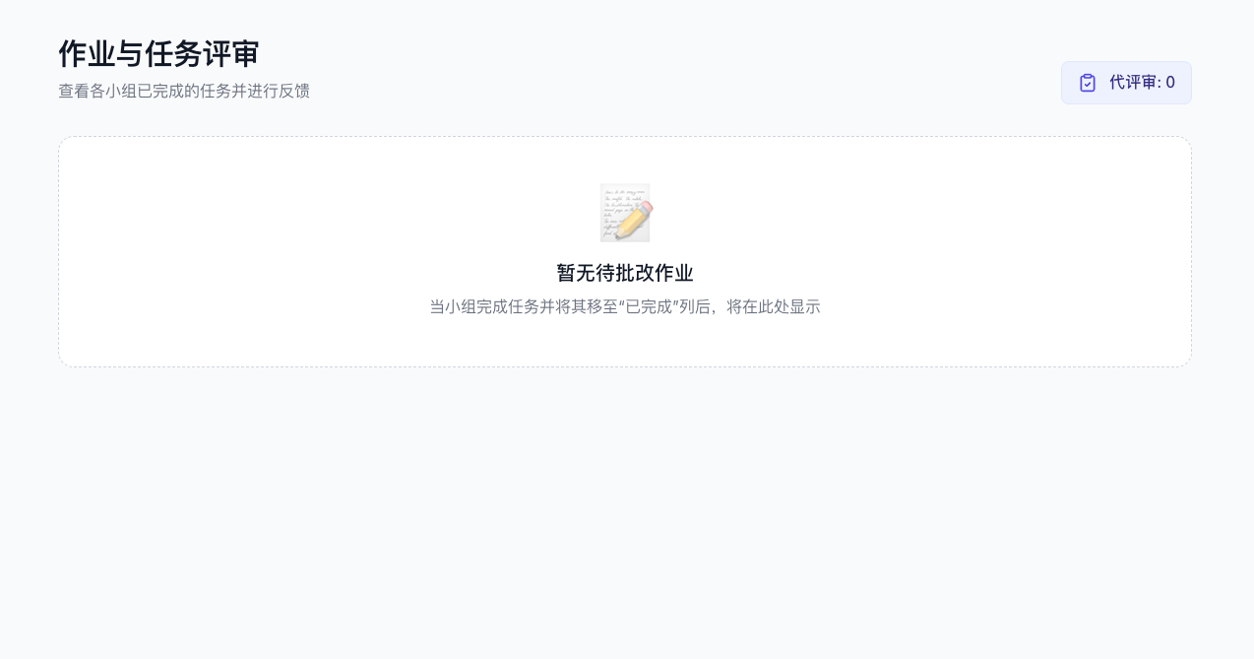
待评审列表或暂无待评审状态。

11. 教师设置与退出登录
“设置”页面用于查看教师账号信息。系统级模型、Embedding、研究配置和管理员账户由管理员端维护。
退出登录方式：
- 点击左侧底部“退出登录”。
- 或进入设置页面后退出。

12. 正式教学实验前检查清单
正式组织学生使用前，建议按以下顺序检查：
检查项 | 是否完成
教师账号可以登录 | 待勾选
管理员端 LLM 配置测试通过 | 待勾选
管理员端 Embedding 配置测试通过 | 待勾选
已创建实验班级或对照班级 | 待勾选
每个班级已绑定正确实验模板 | 待勾选
项目说明已填写完整 | 待勾选
学生账号已创建或导入 | 待勾选
学生已进入正确班级 | 待勾选
小组已创建并分配成员 | 待勾选
每个小组已指定组长 | 待勾选
课程资源已上传到对应班级 | 待勾选
测试学生账号可进入小组 | 待勾选
文档、聊天、AI、资源库、Wiki 可正常使用 | 待勾选
数据导出或研究健康检查可正常运行 | 待勾选

13. 课堂实施建议

13.1 课前
教师应提前创建班级、小组、项目说明和课程资源。正式上课前，用一个测试学生账号完整走一遍登录、小组进入、文档查看、聊天发送、AI 提问、教师支持求助和数据导出。

13.2 课中
教师主要通过“小组监控”观察协作过程。除非学生主动求助或小组明显卡住，教师不宜频繁干预。教师支持应以提示、追问和过程建议为主。

13.3 课后
教师可通过“小组仪表盘”导出过程数据，查看小组文档、Wiki、聊天记录和探究空间成果，并记录实验过程中的异常情况。

14. 数据导出说明
教师端数据导出主要服务研究分析。常见导出包括：
数据 | 用途
研究事件 | 分析学生在聊天、文档、资源库、Wiki、探究空间和阶段切换中的行为
群聊转录 | 分析小组协作对话和 AI 智能体介入
AI 导师转录 | 分析个人问答、支架视角和 AI 使用过程
阶段特征 | 分析不同任务阶段的行为差异
LSA/HMM 输入 | 支持序列建模、主题转换和协作过程模式分析
研究健康检查 | 检查事件记录、字段完整性和分析准备状态

导出前建议先选择正确小组或班级，避免混淆实验组和对照组数据。

15. 常见问题

15.1 学生看不到班级怎么办？
检查学生是否已通过邀请码加入班级，或是否被批量导入到正确班级。

15.2 学生看不到小组怎么办？
检查教师是否已创建小组，并将该学生加入小组成员列表。

15.3 学生文档中没有项目说明怎么办？
检查班级管理中的项目说明是否填写完整，并确认小组是否绑定了正确班级。若学生已进入旧文档，必要时重新同步或重新创建测试小组验证。

15.4 课程资源没有出现在学生端怎么办？
检查资源是否上传到正确班级。课程资源按班级共享，不需要逐个小组重复上传。

15.5 AI 功能不可用怎么办？
联系管理员检查 LLM 配置、Embedding 配置、API Key、Base URL、模型 ID 和网络连通性。

15.6 数据导出为空怎么办？
确认学生是否已经产生操作行为。正式导出前可先进行研究健康检查，确认事件记录是否正常。

15.7 是否需要教师直接进入学生小组聊天？
不建议把教师作为普通成员加入学生聊天。教师支持应通过“小组监控”的教师支持面板进行，保持低频、可记录、可追踪。

